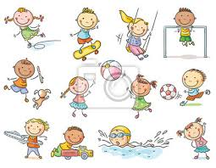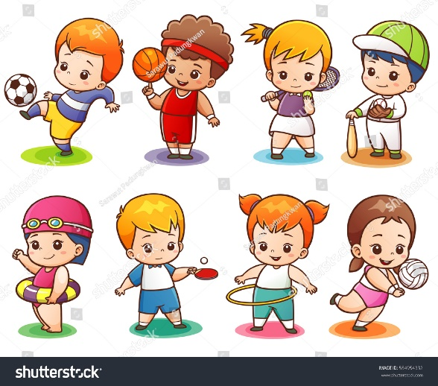

**POZVÁNKA**

**NA SOUTĚŽNÍ ODPOLEDNE PRO DĚTI**

**KE DNI DĚTÍ**

**KDY : 1.ČERVNA 2024 V 15:00 HODIN**

**KDE: SRAZ U OBCHODU VE STANOVICÍCH**

**CO: ČEKÁ VÁS CESTA PLNÁ ÚKOLŮ A SPOUSTA CEN**



**Vezměte dobrou náladu a užijte si s námi legraci**